COMUNITA’ CRISTIANE DI BASE
Segreteria Tecnica Nazionale
c/o Cdb Viottoli
Via Martiri del XXI, 86 – 10064 Pinerolo (TO)
tel. +39 339 1455800 - +39 339 1733363
e-mail: segreteria@cdbitalia.it
E’ morto Giovanni Franzoni
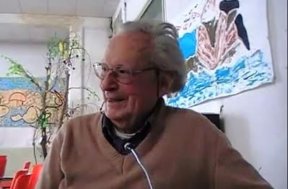

Un maestro, un profeta, un padre, un cristiano coraggioso, un annunciatore intenso ed appassionato del Regno di Dio, un profeta del nostro tempo...
Giovanni Franzoni è stato certamente tutto questo per noi delle comunità cristiane di base italiane e per tutti e tutte coloro che lo hanno avuto compagno di riflessione, di elaborazione e di lotta per tante battaglie civili e umane che gli hanno procurato provvedimenti repressivi da parte di una gerarchia patriarcale e anacronistica.
E’ stato per noi anche un amico e un prezioso compagno di ricerca, per un cammino di fede solidale e senza confini che, lontano dalle sponde sicure del potere e dei dogmatismi, si è spinto con coraggio in mare aperto per realizzare quella "chiesa dei poveri" che tanto lo affascinava. Non tentiamo neppure di fare un elenco delle iniziative di cui si era fatto promotore e a cui collaborava con competenza e impegno.
La sua profonda preparazione biblica e teologica, unita ad un attento interesse per le ricadute sulla vita delle persone delle ricerche scientifiche, ci ha aiutato negli anni ad affrontare con coraggio i problemi urgenti posti all’umanità – e a noi – dalla violenza del sistema capitalista e patriarcale.
Con Enzo Mazzi, Martino Morganti, Ciro Castaldo - e tanti e tante che semplicemente non sono così famosi/e – ha saputo leggere i “segni dei tempi” con più coerenza di tanti loro predicatori e ci ha incoraggiati/e e sostenuti/e nel percorrere strade nuove per cooperare a "rimettere al mondo" il mondo.
Lo ricorderemo sempre con immenso affetto e, soprattutto, ci impegniamo a far tesoro dei suoi insegnamenti e del suo esempio di vita.
Con queste emozioni e con questi sentimenti esprimiamo alla sua famiglia e alla sua comunità tutto il nostro affetto solidale e partecipe.
La Segreteria tecnica nazionale delle CdB italiane
Pinerolo (TO), 13 luglio 2017

